Основные инструменты системного управления
реализацией ФЦП ЯРБ-2

А.Ю. Иванов¹, Е.О. Кузнецова¹
¹ИБРАЭ РАН, г. Москва,
эл. почта: aivanov@ibrae.ac.ru, kuznetsova@ibrae.ac.ru

Реализация федеральной целевой программы «Обеспечение ядерной и радиационной безопасности на 2016 – 2020 годы и на период до 2030 года» (далее – ФЦП ЯРБ-2, Программа) неотъемлемо сопровождается процессом её непрерывного мониторинга, что позволяет принимать необходимые управленческие решения, оперативно реагировать на любые влияющие факторы, идентифицировать и масштабировать лучшие практики, а также избегать «избыточных» и неэффективных мер.
В настоящее время ключевым инструментом управления ФЦП ЯРБ-2 является информационно-аналитическая система (далее - ИАС), в которой регулярно отслеживаются параметры организационно-финансового плана Программы и исполнения государственных контрактов и договоров, определяются целевые индикаторы и показатели Программы, а также оценки её эффективности и результативности (рис. 1).
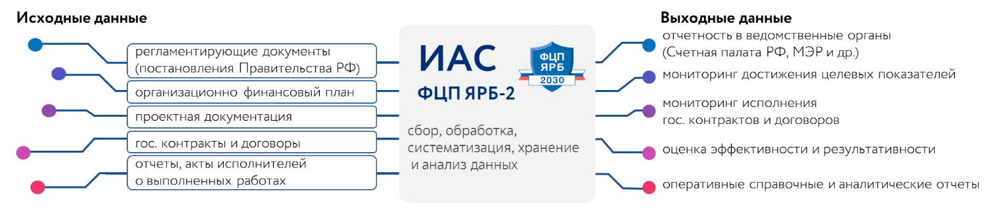
Рис. 1. Концептуальная схема информационно-аналитической системы ФЦП ЯРБ-2
На основании систематизированных данных о ходе выполнения Программы готовятся справочные и аналитические материалы, в том числе проводится оценка эффективности работ по выводу из эксплуатации ядерно и радиационно опасных объектов, обращению с РАО и реабилитации территорий.
Алгоритм оценки эффективности выполнения этапов государственных контрактов, в целом, сводится к расчету отношения ожидаемой «справедливой» стоимости набора типовых операций, составляющей этап, к фактической стоимости соответствующей группы работ в рамках этапа. В общем случае, «справедливая» стоимость этапа оценивается как сумма произведений удельных расценок выполнения единицы некоторой типовой работы на объем ее выполнения с учетом возможных корректирующих коэффициентов на сложность и уникальность работ. Средние удельные расценки выполнения единиц типовых работ, а также перечень этих работ формируются на основании статистического анализа «исторических» данных по отрасли по выполненным этапам государственных контрактов ФЦП ЯРБ-2 с 2016 по текущий год. Детализированные сведения по объемам и стоимостям выполненных операций запрашиваются через специально разработанные для этих целей формы у организаций-исполнителей или агрегируются из отчетной документации.
Таблица 1. Пример расчета оценки эффективности работ по обращению с РАО
Типовая операция | Объем РАО | Средняя удел. расценка | «Справедливая» стоимости | Фактическая стоимость | Оценка эффективности
1.Извлечение | 170 куб. м | 30 у.е./куб.м | 5 100 у.е | 2 000 у.е
2.Прессование | 170 куб. м | 280 у.е./куб.м | 47 600 у.е | 71 000 у.е
Сумма |  |  | 52 700 у.е | 73 000 у.е | 72% (не эфф.)
Оценка «справедливой» стоимости выполнения работ в рамках государственных контрактов Программы может служить не только инструментом оценки их эффективности, но и планирования стоимостей будущих работ.

